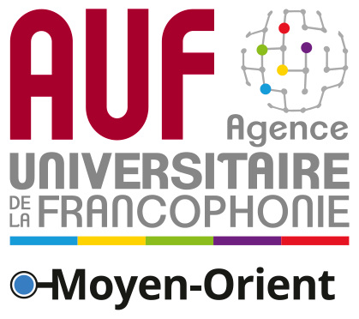
Communiqué de Presse
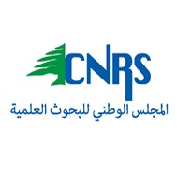
L’Agence universitaire de la Francophonie (AUF) et le Conseil National de la Recherche Scientifique (CNRS-Liban) organisent le concours de vulgarisation scientifique « Ma thèse en 180 secondes »

Rosabelle CHEDID, doctorante de l’Université Saint-Esprit de Kaslik (USEK), a remporté la finale nationale du concours « Ma thèse en 180 secondes- MT180 » organisée par l’Agence universitaire de la Francophonie (AUF) en collaboration avec le Conseil National de la Recherche Scientifique (CNRS-Liban), laquelle s’est déroulée le vendredi 29 juin dans les locaux du CNRS-Liban à Bir Hasan. Leila DEGHAILI et Myriam MEKHAEL, doctorantes de l’Université Saint-Joseph, se sont octroyé respectivement les deuxième et troisième prix. Le choix du public s’est porté sur Natacha DAHER de l’Université Libanaise.
Quinze doctorants francophones venant de différentes universités libanaises et de disciplines scientifiques et littéraires diverses ont pris part à la deuxième édition du concours au Liban. Les doctorants ont exposé leurs travaux de recherche sur lesquels ils planchent depuis des années en trois minutes seulement devant le grand public. Le jury était composé de Pr. Hervé SABOURIN, directeur régional de l’AUF au Moyen-Orient, de Dr. Tamara EL-ZEIN, directrice du programme de bourses doctorales au CNRS-Liban, de Roula DOUGLAS, journaliste à l’Orient-Le-Jour, ainsi que de Maurice MATTA, journaliste à MTV et Annahar.
M. SABOURIN a évoqué le rôle de ce concours : « la recherche qui par nature repousse constamment les frontières des savoirs n’a cependant de sens que si elle est exploitable et valorisable, que si elle apporte des réponses concrètes aux problèmes posés ». Il a rappelé que le concours « Ma thèse en 180 secondes- MT180 », inspiré d’une initiative australienne a été repris au Canada en 2012 avant d’être organisé dans 14 pays francophones. Outre le Liban, ce concours se déroulera cette année en Egypte pour la première fois.
Mme EL-ZEIN, représentant le secrétaire général du CNRS-Liban, Dr. Mouin HAMZE, a affirmé que ce concours s’inscrit dans le cadre d’une vision promouvant la production de sciences utiles pour la société dont les résultats sont susceptibles d’être diffusés au public. Ce concours permet aux étudiants de renforcer leurs capacités de communication et de prise de parole en public et d’exposer leurs idées de manière simple et claire.
La lauréate, Rosabelle CHEDID, dont la thèse porte sur le rôle du récepteur Tyro3 dans le cancer, a déclaré que ce prix l’a encouragé à poursuivre ses recherches et a renforcé sa confiance en elle, notamment vu l’importance pour le Liban de se lancer dans la production scientifique plutôt que de se contenter de l’importer. La lauréate CHEDID représentera le Liban lors de la finale internationale qui se tiendra le 27 septembre à Lausanne, en Suisse. Elle a également reçu une récompense financière du CNRS-Liban.
Natacha DAHER, prix du public, estime que ce prix renforce la confiance en soi et soutient le parcours académique. Elle espère que les résultats de son étude portant sur la situation du français au Liban atteindront le plus grand nombre de parties prenantes dans le secteur de l’enseignement.
Fin

Contact Presse :
Joëlle RIACHI
AUF Moyen-Orient
joelle.riachi@auf.org
Tél. : +961 1 420269
Malak Makki
CNRS-Liban
malakmakki10@gmail.com
Tél. : +961 71 421 163

